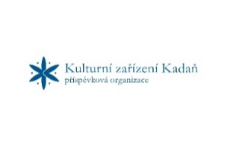
V Kadani, dne 17. 10. 2025
číslo: KZK/2025/169/Pe
vyř.: Petrášová

O B J E D N A C Í L I S T
OBJEDNATEL
Kulturní zařízení Kadaň
příspěvková organizace
Čechova 147, 432 01 KADAŇ
IČ: 75110245
DIČ: CZ75110245
Bankovní spojení: Komerční banka, a.s.
Číslo účtu: 43-1221460267/0100
DODAVATEL
Jakub Burian
xxxxxxxxxx
26754 Praskolesy
IČO: 07478054
DIČ: není plátce DPH
Bankovní spojení:
Číslo účtu:
Kontakt: xxxxxxxxx , tel. xxxxxxxxxx

Objednáváme u Vás:

v rámci konání akce Advent, která se uskuteční dne 29. 11. 2025 na Mírovém náměstí:
- pyro show - pyrotechnické výrobky tř. II., III., tj. pyrotechnické předměty ve smyslu vyhlášky ČBÚ č. 147/92 Sb.
- světelná lana – 300m na radniční věži + animace
- světelný běžec ke kašně
- animace na kostele Povýšení sv. Kříže
Dohodnutá cena: 70.000,- Kč/není plátce DPH

Termín plnění: 29. 11. 2025

Kontaktní osoba objednatele: Štěpánka Petrášová, Jana Švermy 7, 432 01 Kadaň
(tel: 474 319 675, e-mail: xxxxxxx@kultura-kadan.cz)

KOPII OBJEDNACÍHO LISTU PŘILOŽTE K FAKTUŘE.

………………………………………. ……………………………………….
Štěpánka Petrášová Jana Čechová
Vedoucí propagační referent ředitelka organizace

